LÍNEAS ARGUMENTATIVAS.
DEBERES DE LAS AUTORIDADES. El derecho de acceso a la información pública es un derecho humano constitucionalmente reconocido en consecuencia todas las autoridades en el ámbito de sus competencias, funciones y atribuciones tienen la obligación de respetarlo, protegerlo y garantizarlo, así también es su deber turnar la solicitud de información a todas las áreas dentro de su estructura orgánica que pudieran contar con lo solicitado, a fin de dar cabal cumplimiento al derecho humano constitucionalmente reconocido.

DE LA GARANTÍA DE PROPORCIONAR LA INFORMACIÓN PÚBLICA GUBERNAMENTAL. Los sujetos obligados tienen el deber de entregar la información solicitada en los términos en los que esta fue generada, poseída o administrada.

ÍNDICE
ANTECEDENTES 3
CONSIDERANDO 12
PRIMERO. De la competencia 12
SEGUNDO. De la oportunidad y procedencia. 13
TERCERO. Del planteamiento de la Litis. 14
CUARTO. Del estudio y resolución del asunto. 15
QUINTO. De la versión pública 38
R E S O L U T I V O S 49

Resolución del Pleno del Instituto de Transparencia, Acceso a la Información Pública y Protección de Datos Personales del Estado de México y Municipios, con domicilio en Metepec, Estado de México; de fecha diecisiete (17) de septiembre de dos mil veinte.
VISTO el expediente electrónico formado con motivo del recurso de revisión 02078/INFOEM/IP/RR/2020, promovido por ----------------------------------a través del Sistema de Acceso a la Información Mexiquense (SAIMEX), a quien en lo sucesivo se le identificará como el RECURRENTE, en contra de la respuesta del Tribunal de Justicia Administrativa del Estado de México, en lo sucesivo el SUJETO OBLIGADO, por lo que se procede a dictar la presente resolución, con base en los siguientes:

ANTECEDENTES
- El día quince (15) de junio de dos mil veinte, se presentó ante el SUJETO OBLIGADO vía SAIMEX, la solicitud de información pública registrada con el número 00071/TRIJAEM/IP/2020, mediante la cual se solicitó la siguiente información:

“PRIMERA: En relación al artículo 273 del Código de Procedimientos Administrativos del Estado de México; considerando todas las Salas Regionales del Tribunal de Justicia Administrativa del Estado de México, ¿CUÁNTAS SENTENCIAS SE EMITIERON respectivamente en los años 2017, 2018 y 2019? SEGUNDA: En relación al artículo 274 del Código de Procedimientos Administrativos del Estado de México; tomando en cuenta todas las Salas Regionales del Tribunal de Justicia Administrativa del Estado de México, ¿Cuántas sentencias emitidas respectivamente en los años 2017, 2018 y 2019 DECLARARON LA INVALIDEZ DE LOS ACTOS IMPUGNADOS? TERCERA: En relación a los artículos 267 y 268 del Código de Procedimientos Administrativos del Estado de México; tomando en cuenta todas las Salas Regionales del Tribunal de Justicia Administrativa del Estado de México, ¿En cuántas sentencias emitidas respectivamente en los años 2017, 2018 y 2019 fue DECLARADA LA IMPROCEDENCIA Y/O EL SOBRESEIMIENTO de los juicios interpuestos? CUARTA: En relación a los artículos 239 fracción V y 240 del Código de Procedimientos Administrativos del Estado de México; tomando en cuenta todas las Salas Regionales del Tribunal de Justicia Administrativa del Estado de México, ¿En cuántas sentencias emitidas respectivamente en los años 2017, 2018 y 2019 se CONDENÓ A LA AUTORIDAD DEMANDADA AL PAGO DE LOS DAÑOS Y PERJUICIOS que se hayan causado?”

- Se eligió como modalidad de entrega de la información: A través del SAIMEX

- El día trece (13) de julio de dos mil veinte, el SUJETO OBLIGADO, dio respuesta a la solicitud de información, a través de dos archivos electrónicos, a saber:

- ACUERDO NO 071-2020.pdf, en cuyo contenido grosso modo corresponde al siguiente:
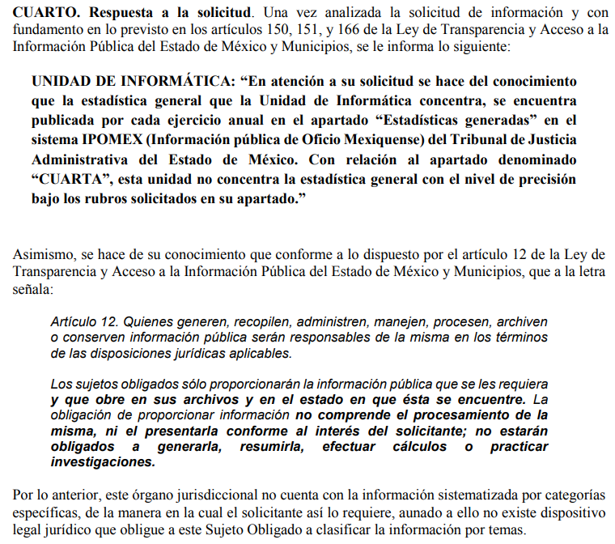

- El día (21) de julio de dos mil veinte, el particular interpuso el recurso de revisión en contra de la respuesta, señalando como:

Acto impugnado: “En término del artículo 179 fracción I de la Ley de Transparencia y Acceso a la información Publica del Estado de México y Municipios, el acto que se impugna es la negativa del sujeto obligado de proporcionar parte de la información solicitada, específicamente niega conocer en cuántas sentencias emitidas respectivamente en los años 2017, 2018 y 2019 se CONDENÓ A LA AUTORIDAD DEMANDADA AL PAGO DE LOS DAÑOS Y PERJUICIOS que se hayan causado. Negativa establecida en el cuarto de los considerandos del acuerdo número TJA/00071/TRIJAEM/IP/2020 y que a la letra indico: “… esta unidad no concentra la estadística general con el nivel de precisión bajo los rubros solicitados en su apartado. Asimismo, se hace de su conocimiento que conforme a lo dispuesto por el artículo 12 de la Ley de Transparencia y Acceso a la Información Pública del Estado de México y Municipios… este órgano jurisdiccional no cuenta con la información sistematizada por categorías específicas, de la manera en la cual el solicitante así lo requiere, aunado a ello no existe dispositivo legal jurídico que obligue a este Sujeto Obligado a clasificar la información por temas.”

Razones o Motivos de inconformidad: “P R I M E R O.- Se constituye en primer término porque con la negativa de proporcionar la información requerida se infringen los principios de exhaustividad y congruencia establecidos por el artículo 22 del Código de Procedimientos Administrativos del Estado de México, aplicado de manera supletoria en término del artículo 195 de la ya citada Legislación de Trasparencia. Ya que de la respuesta que proveyó al resto de las preguntas formuladas se deduce que el Tribunal de Justicia “si concentra la estadística general con el nivel de precisión”, lo cual puede observarse de la información publicada por cada ejercicio anual en el apartado “Estadísticas generadas” en el sistema IPOMEX; entonces, resulta incongruente que al mismo tiempo textualmente exprese que ese “órgano jurisdiccional no cuenta con la información sistematizada por categorías específicas” cuando se trata de informar el número de sentencias emitidas en las que se hubiese condenado A LA AUTORIDAD DEMANDADA AL PAGO DE LOS DAÑOS Y PERJUICIOS que se hayan causado. S E G U N D O.- Otra diversa razón de inconformidad es que el motivo de la negativa de proporcionar la información se basa esencialmente en referir que para el sujeto obligado “no existe dispositivo legal jurídico que le obligue a clasificar la información por temas”, lo cual como se mencionó en el numeral que antecede no solamente resulta incongruente tomando en cuenta que el Tribunal si concentra estadísticas con nivel de precisión; sino que además, incide en el error al considerar que no se encuentra ceñido legalmente a proporcionarla, si se considera que se encuentra obligado por los siguientes: • Primeramente apunto la obligación del sujeto obligado de ceñirse a lo que establece el ARTÍCULO 6 FRACCIÓN A.I DE LA CONSTITUCIÓN POLÍTICA DE LOS ESTADOS UNIDOS MEXICANOS, que establece el principio de que los servidores públicos "... deberán documentar todo acto que derive del ejercicio de sus facultades, competencias o funciones..." Ya que el hecho de documentar todos los datos que el sujeto obligado establece en el apartado “Estadísticas generadas” del sistema IPOMEX como parte de las facultades, competencias o funciones del Tribunal tal como lo establece la Constitución General, debe obedecer a que dicha información tenga un propósito que sirva al interés público, que en el caso concreto de la información que me es negada tiene que ver con conocer si las autoridades demandadas se encuentran dando un cumplimiento adecuado a las funciones públicas o no; ya que el actuar irregular de las autoridades acarrean como resultado que a los particulares afectados les sean pagados los daños y perjuicios causados tal como se indica en la misma Constitución General de la Republica articulo 113 y en el artículo 130 de la Constitución Política del Estado Libre y Soberano de México, entonces, el conocer sobre las sentencias que el Tribunal de Justicia Administrativa se hubiese pronunciado sobre el pago de daños y perjuicios conforme lo establecen los artículos 239 fracción V y 240 del Código de Procedimientos Administrativos del Estado de México; se torna información garante del buen funcionamiento de la administración pública, puesto que si existen sentencias condenatorias en ese sentido, entonces ello implicaría que determinadas autoridades no están cumpliendo sus objetivos y en este tenor dicha información por supuesto debe ser clasificada, tazada de publica y accesible a los particulares, para “lograr una función pública más eficiente en términos de capacidad de respuesta mejorando el acceso a la transparencia y a fin de enfrentar los distintos retos de la realidad actual, dando vigencia en todo momento al Estado de Derecho” de tal suerte resulta incorrecto que el sujeto obligado estime que no existe dispositivo legal que lo obligue a documentar la información solicitada y más aún, que no exista dispositivo legal que lo obligue a hacerlo, particularmente porque la clasificación de la información pública relacionada con las resoluciones del Tribunal es muy diversa y no tendría ningún sentido limitarse a saber el número de resoluciones y no conocer su sentencia, ya que justamente el resultado de un proceso es lo que puede servir de base para implementar, mejorar, ajustar o cambiar una determinada circunstancia que pudiera estarse generando en agravio del interés general. • Seguidamente apunto la obligación del sujeto obligado de ceñirse a los artículos 6 y 7 fracciones I, V, VI y VII de la Ley de Responsabilidades Administrativas vigente en el Estado de México, dispositivos que obliga a todos los entes públicos a crear y mantener condiciones estructurales y normativas que permitan el adecuado funcionamiento de la Administración Pública Estatal o municipal, lo cual empero, solo puede verificarse si se cuenta con una base de información medible y accesible; dispositivos que asimismo establecen que todo servidor público deberá observar en el desempeño de su empleo, cargo o comisión, los principios de legalidad, objetividad, integridad y rendición de cuentas y en este sentido además actuaran conforme a lo que las leyes, les atribuyen y actuar conforme a una cultura de servicio orientada al logro de resultados, procurando en todo momento un mejor desempeño de sus funciones a fin de alcanzar las metas institucionales según sus responsabilidades para satisfacer los objetivos a los que estén destinados; en suma, el sujeto obligado si se encuentra obligado legalmente a documentar la información solicitada en termino de todos los dispositivos antes referidos. • Finalmente, si tomamos en cuenta que a la luz del artículo 1 de la Constitución General de la Republica establece que todas las autoridades en el ámbito de sus competencias tienen la obligación de respetar, promover y garantizar los derechos Constitucionales antes enunciados así como los Internacionales establecidos en los Tratados de los que nuestro país sea parte, entonces el sujeto obligado no toma en cuenta que su obligación de documentar la información solicitada constituye en el ámbito internacional un derecho primario y base fundamental de todos los derechos humanos puesto que las declaraciones universales contenidas en los pactos jurídicos internacionales establecen el derecho a la información como un principio jurídico global que debe ser garantizado por los países firmantes de los citados acuerdos; en este sentido la Carta Democrática Interamericana de la Asamblea General de la Organización de Estados Americanos (OEA) de la que México es parte establece en su artículo 4 la transparencia de las actividades gubernamentales, la probidad y la responsabilidad de los gobiernos en la gestión pública; por lo que el libre acceso de las personas a las fuentes de información pública es un derecho humano universal y un principio democrático inherente al derecho a la información. Para mayor abundamiento la Carta de Santo Domingo ha planteado que el libre acceso a la información pública contribuye a la transparencia de la gestión pública, combate la corrupción y la cultura del secreto como práctica y asegura un mayor grado de eficiencia en el manejo de la cosa pública, asimismo garantiza la participación ciudadana en la toma de decisiones de interés público, factor indispensable para la construcción de una cultura democrática. A resumidas cuentas es trascendental que la clasificación y documentación de la información que me es negada, me sea otorgada puesto que en el ámbito internacional se prevé que la legislación de acceso a la información pública no se vea impedidas o distorsionada en su aplicación tal como pretende el sujeto obligado del Tribunal de Justicia. En suma, la negativa de proporcionar la información solicitada limita el derecho de libre acceso a la información pública, sobre todo, porque la misma tiene por objeto conocer la forma en que se desempeñan las diversas autoridades en el Estado de México, y la falta de clasificación u omisión en proveerla constituye opacidad en la rendición de cuentas de la cosa pública.”

- El Comisionado Ponente con fundamento en lo dispuesto por el artículo 185 fracción II de la ley de la materia, a través del acuerdo de admisión de fecha siete (07) de agosto del año en curso, puso a disposición de las partes el expediente electrónico vía SAIMEX a efecto de que en un plazo máximo de siete días manifestaran lo que a su derecho conviniera, ofrecieran pruebas y alegatos según corresponda a los casos concretos, y el SUJETO OBLIGADO presentará el Informe Justificado procedente.

- El Sujeto Obligado en fecha dieciocho (18) de agosto del año en curso rindió el informe justificado respectivo, mismo que no fue puesto a la vista del particular por no modificar la respuesta inicial; sin embargo le será remitido al momento de notificar el presente fallo. Por su parte el hoy recurrente dejó de realizar manifestaciones que a su derecho convinieran y asistieran.

- El Comisionado Ponente decreto el cierre de instrucción mediante acuerdo de fecha veinticinco (25) de agosto de dos mil veinte, por lo que se ordenó turnar el expediente a resolución, por lo que no habiendo más que hacer constar, y - - - - - - -

CONSIDERANDO

PRIMERO. De la competencia

- El Instituto de Transparencia, Acceso a la Información Pública y Protección de Datos Personales del Estado de México y Municipios, es competente para conocer y resolver del presente recurso de conformidad con el artículo: 6, apartado A, fracción IV de la Constitución Política de los Estados Unidos Mexicanos; 5, párrafos vigésimo, vigésimo primero y vigésimo segundo fracciones IV y V de la Constitución Política del Estado Libre y Soberano de México; artículos 1, 2 fracción II, 13, 29, 36 fracciones I y II, 176, 178, 179, 181 párrafo tercero y 185 de la Ley de Transparencia y Acceso a la Información Pública del Estado de México y Municipios; ; y 10, 7, 9 fracciones I y XXIV, y 11 del Reglamento Interior del Instituto de Transparencia, Acceso a la Información Pública y Protección de Datos Personales del Estado de México y Municipios.

SEGUNDO. De la oportunidad y procedencia.

- El medio de impugnación fue presentado a través del SAIMEX, en el formato previamente aprobado para tal efecto y dentro del plazo legal de quince días hábiles otorgados; para el caso en particular es de señalar que el SUJETO OBLIGADO entrego su respuesta el día trece (13) de julio de dos mil veinte, de tal forma que el plazo para interponer el recurso transcurrió del día tres (03) al veintiuno (21) de agosto de dos mil veinte; derivado de la suspensión de actividades con motivo de la emergencia sanitaria generada por el virus SARS-CoV2 en los sectores público, privado y social.

- En consecuencia, la ahora recurrente presentó su inconformidad el día tres (03) de agosto de dos mil veinte; por lo que el medio de impugnación se encuentran dentro del lapso legalmente establecido para tal efecto.

- Asimismo, el escrito contiene las formalidades previstas por el artículo 180 último párrafo de la Ley de la materia actual, por lo que es procedente que este Instituto de Transparencia, Acceso a la Información Pública y Protección de Datos Personales del Estado de México y Municipios, conozca y resuelva el presente recurso.

TERCERO. Del planteamiento de la Litis.

- Se solicitó conocer la siguiente información:
- Número de sentencias que se emitieron en los años 2017 a 2019; y

- De todas las Salas Regionales del Tribunal de Justicia Administrativa del Estado de México: número de sentencias emitidas en los años 2017 a 2019 donde declaro la invalidez de los actos impugnados, la improcedencia y/o el sobreseimiento de los juicios interpuestos, y se condenó a la autoridad demandada al pago de los daños y perjuicios que se hayan causado.

- En respuesta el Sujeto Obligado entregó un hipervínculo donde obran las estadísticas generadas dentro del portal IPOMEX; asimismo informo que con relación al apartado denominado "CUARTA" de la solicitud de información, no concentra la estadística con el nivel de precisión que el particular solicita en dicho punto. Lo anterior motivo la inconformidad del particular, señalando que el Sujeto Obligado cuenta con un marco normativo que le otorga la obligatoriedad de generar, poseer y administrar la información en los términos que se solicitó.

- En dichas condiciones, la Litis a resolver en este recurso se circunscribe a determinar si se actualizan la causales de procedencia prevista en el artículo 179, fracción V de la Ley de Transparencia y Acceso a la Información Pública del Estado de México y Municipios; fracciones que determinan la hipótesis jurídica relativa a la entrega de información incompleta; contexto del cual se dolió la RECURRENTE al momento de interponer su inconformidad. De modo tal que el presente recurso de revisión se abocara en determinar si el SUJETO OBLIGADO con su respuesta ciertamente actualiza la causa de procedencia de mérito y si la respuesta emitida resulta congruente y confiable, con base a los principios establecidos en el artículo 11 de la Ley de Transparencia local.

CUARTO. Del estudio y resolución del asunto.

- Derivado del planteamiento de la Litis, se procede analizar el contenido íntegro de las actuaciones que obran en el expediente electrónico en que se actúa, y así este Órgano Garante dictar la resolución correspondiente, tomando en consideración los elementos aportados por las partes y apegándose en todo momento al principio de máxima publicidad de acuerdo a lo establecido en el artículo 8 de la Ley de Transparencia y Acceso a la Información Pública del Estado de México y Municipios.

- Es menester precisar que este Órgano Garante parte de que el Derecho de Acceso a la Información Pública, es un derecho humano reconocido en el Pacto de Derechos Civiles y Políticos en su artículo 19.2; en la Convención Americana sobre Derechos Humanos en su artículo 13.1; en el artículo sexto de la Constitución Política de los Estados Unidos Mexicanos y en el artículo quinto de la Particular del Estado de México, por lo que al respecto el SUJETO OBLIGADO debe ser cuidadoso del debido cumplimiento de las obligaciones constitucionales que se le imponen, en consecuencia, a todas las autoridades, en el ámbito de su competencia, según lo dispone el tercer párrafo del artículo primero de la Constitución Política de los Estados Unidos Mexicanos al señalar la obligación de “promover, respetar, proteger y garantizar los derechos humanos”, entre los cuales se encuentra dicho derecho.

- Por lo anterior, se deduce que el derecho de acceso a la información pública es un derecho humano constitucionalmente reconocido en consecuencia todas las autoridades en el ámbito de sus competencias, funciones y atribuciones tienen la obligación de respetarlo, protegerlo y garantizarlo.

- Además de la obligación de promover, respetar, proteger y garantizar el derecho de acceso a la información, la Ley General de Trasparencia y Acceso a la Información Pública del Estado de México y Municipios en el artículo 150 establece que el Procedimiento de Acceso a la Información Pública es la garantía primaria del derecho de Acceso a la Información y se rige por los principios de simplicidad y rapidez.

- Ahora bien, la solicitud de información verso en conocer el número de sentencias que se emitieron en los años 2017 a 2019; y de todas las Salas Regionales del Tribunal de Justicia Administrativa del Estado de México: número de sentencias emitidas en los años 2017 a 2019 donde declaro la invalidez de los actos impugnados, la improcedencia y/o el sobreseimiento de los juicios interpuestos, y se condenó a la autoridad demandada al pago de los daños y perjuicios que se hayan causado.

- Como ya se hizo mención el SUJETO OBLIGADO a través del servidor público habilitado de la Dirección de Informática informo que la estadística que genera esa Unidad se encuentra publicada por ejercicio anual en el apartado "Estadísticas generadas" en el sistema IPOMEX (Información Pública de Oficio Mexiquense) y que en relación al número de sentencias emitidas en los años 2017 a 2019 donde declaro la invalidez de los actos impugnados, la improcedencia y/o el sobreseimiento de los juicios interpuestos, y se condenó a la autoridad demandada al pago de los daños y perjuicios que se hayan causado; es información que no genera con la precisión que el particular requiere.

- De la respuesta en comento, primeramente señalar que la entrega de un hipervínculo, ciertamente puede colmar el derecho de acceso a la información de los particulares cuando se cumplan los requisitos que establece la ley de la materia.

- En ese sentido, la Ley de Transparencia y Acceso a la Información Pública del Estado de México y Municipios en su artículo 161, establece lo siguiente
“Artículo 161. Cuando la información requerida por el solicitante ya esté disponible al público en medios impresos, tales como libros, compendios, trípticos, registros públicos, en formatos electrónicos disponibles en Internet o en cualquier otro medio, se le hará saber por el medio requerido por el solicitante la fuente, el lugar y la forma en que puede consultar, reproducir o adquirir dicha información en un plazo no mayor a cinco días hábiles. La fuente deberá ser precisa y concreta y no debe implicar que el solicitante realice una búsqueda en toda la información que se encuentre disponible.” (Énfasis añadido)
- De dicho dispositivo legal se desprende que: si se puede obtener lo peticionado, a través de un hipervínculo, siendo este, especifico dirigiendo a la información sin que implique que el particular haga una búsqueda en el universo de información que pudiera obrar en el hipervínculo entregado, entonces se deberá tener por colmada la solicitud de información; asimismo indicar que los sujeto obligados no se encuentran compelidos para efectuar cálculos, investigaciones, resúmenes o generar la información a efecto de entregarla conforme a los intereses de los solicitantes, toda vez que hay información que no puede generarse al grado de detalle requerido; tal y como lo refiere el artículo 12 párrafo segundo de la ley de la materia aplicable, en concordancia con el Criterio 09/10 emitido por el ahora Instituto Nacional de Transparencia, Acceso a la Información Pública y Protección de Datos Personales que a la letra señalan:

Artículo 12. Quienes generen, recopilen, administren, manejen, procesen, archiven o conserven información pública serán responsables de la misma en los términos de las disposiciones jurídicas aplicables.
Los sujetos obligados sólo proporcionarán la información pública que se les requiera y que obre en sus archivos y en el estado en que ésta se encuentre. La obligación de proporcionar información no comprende el procesamiento de la misma, ni el presentarla conforme al interés del solicitante; no estarán obligados a generarla, resumirla, efectuar cálculos o practicar investigaciones.

Las dependencias y entidades no están obligadas a generar documentos ad hoc para responder una solicitud de acceso a la información. Tomando en consideración lo establecido por el artículo 42 de la Ley Federal de Transparencia y Acceso a la Información Pública Gubernamental, que establece que las dependencias y entidades sólo estarán obligadas a entregar documentos que se encuentren en sus archivos, las dependencias y entidades no están obligadas a elaborar documentos ad hoc para atender las solicitudes de información, sino que deben garantizar el acceso a la información con la que cuentan en el formato que la misma así lo permita o se encuentre, en aras de dar satisfacción a la solicitud presentada.

- Así las cosas, del hipervínculo entregado por el SUJETO OBLIGADO en su respuesta, se advierte lo siguiente:
https://ipomex.org.mx/ipo3/lgt/indice/TRIJAEM/art_92_xxxiv.web
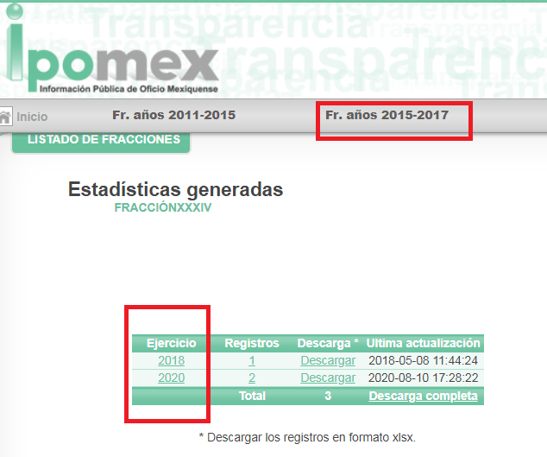

- Como se aprecia es un hipervínculo especifico, por tanto cumple el requisito establecido por la ley que no deba implicar al solicitante realizar una búsqueda minuciosa de la información; asimismo se aprecian los ejercicios fiscales que se señalaron en la solicitud de información para la entrega de la información; y si bien el 2019 no se aprecia en el menú principal, se constató que dentro de las estadísticas del 2020 se encuentra contenido como se observa en las siguientes capturas de pantalla:
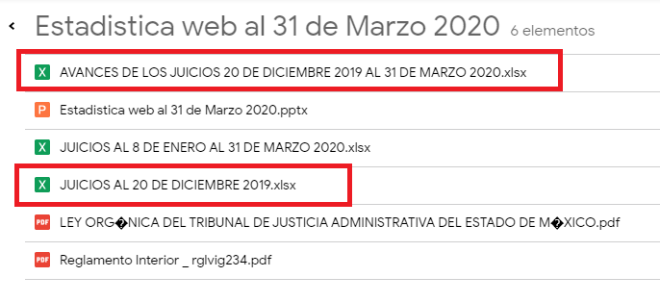
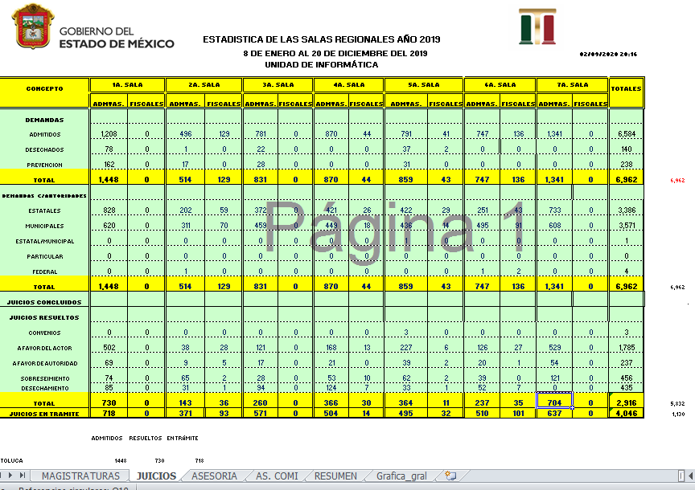

- Por cuanto hace al ejercicio fiscal 2017, se constató que al dar clic en el hipervínculo correspondiente a ese ejercicio fiscal y posteriormente a la "Estadísticas que generen en cumplimiento de sus facultades", no existen registros; sin embargo del hipervínculo principal otorgado inicialmente en respuesta, dentro de las estadísticas del año 2018, están contenidas las del 2017, como se observa:

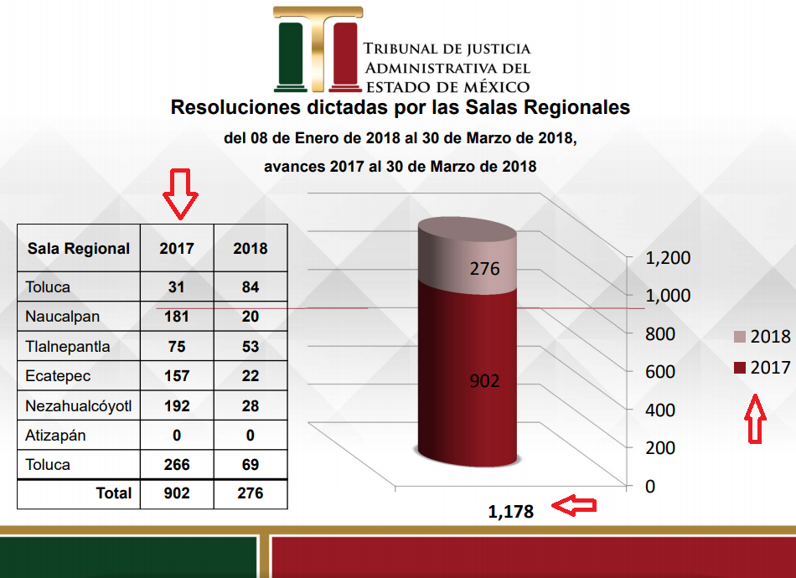
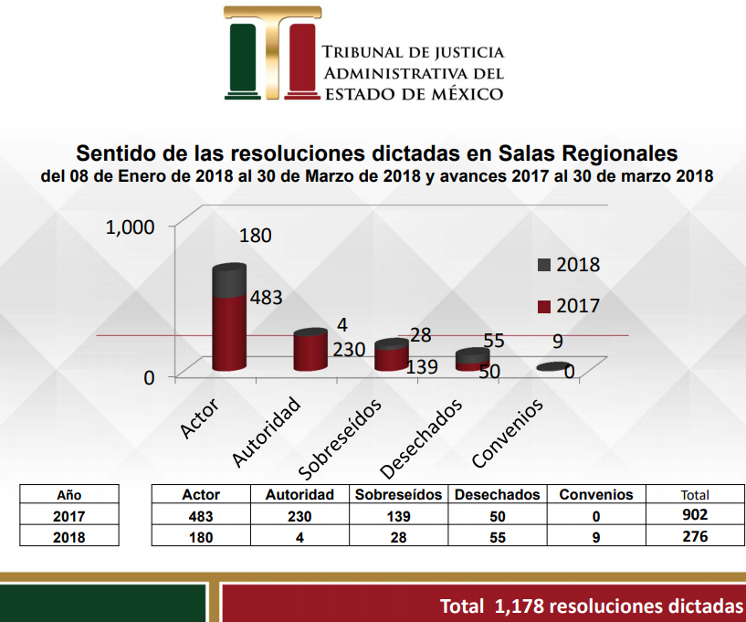
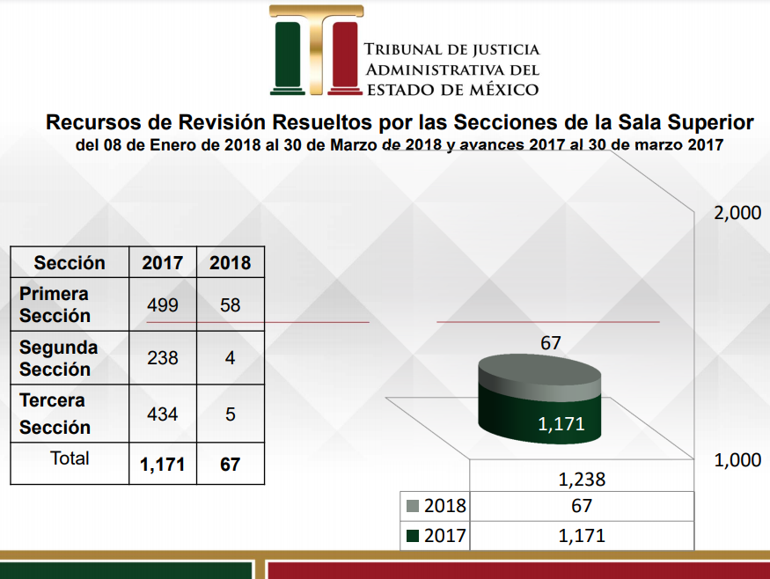

- Soporte documental que ya es del conocimiento del particular y del cual, de propia cuenta puede obtener las estadísticas que a sus intereses convenga; toda vez que como se precisó en párrafos posteriores, los SUJETOS OBLIGADO no están compelidos a generar documentos ad hoc, con la finalidad de satisfacer las pretensiones específicas de los particulares, sino que el derecho de acceso a la información pública versa en tener acceso al soporte documental donde conste o se advierta la información de su interés y que está ya exista de manera previa; luego entonces se concluye que se tiene por colmado la solicitud de información relativa al número de sentencias que se emitieron en los años 2017 a 2019.

- Asimismo, de los archivos contenidos se aprecia la estadística relativa aquellas resoluciones donde se declaró el sobreseimiento, como se observa del siguiente extracto para pronta referencia, de modo tal que es otro rubro que se tiene por colmado:

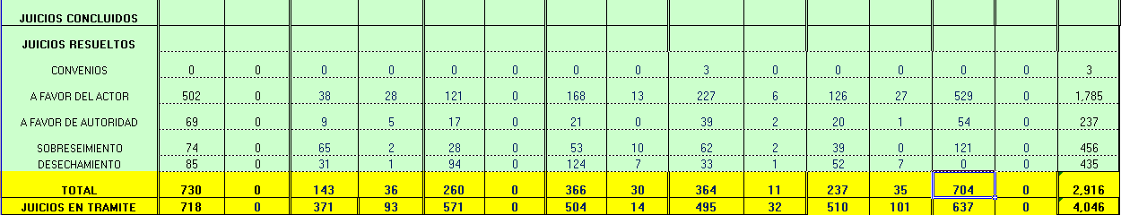

- Consecutivamente, relativo al número de sentencias emitidas en los años 2017 a 2019 donde se declaró la invalidez de los actos impugnados y/o la improcedencia, y se condenó a la autoridad demandada al pago de los daños y perjuicios que se hayan causado, de todas las Salas Regionales del Tribunal de Justicia Administrativa del Estado de México, el SUJETO OBLIGADO, manifestó que no existe un marco normativo que le obligue a generarla con ese grado de detalle.

- Al respecto, la Ley Orgánica del Tribunal de Justicia Administrativa del Estado de México, establece al caso concreto lo siguiente:

Artículo 17. Son atribuciones de la Junta, las siguientes:
...
XXIV. Integrar y desarrollar los subsistemas de información estadística sobre el desempeño del Tribunal, del Pleno de la Sala Superior, así como de las Magistraturas Supernumerarias, Salas Regionales de Jurisdicción Ordinaria, Salas Especializadas en materia de Responsabilidades Administrativas del Tribunal y Secciones, que contemple por lo menos el número de asuntos atendidos, su materia, su cuantía, la duración de los procedimientos, el rezago y las resoluciones confirmadas, revocadas o modificadas.
...

Artículo 79. La o el Jefe de la Unidad de Informática tendrá las atribuciones y deberes siguientes:
...
II. Formular la estadística de los juicios, así como de los recursos de revisión tramitados y resueltos por las Salas y Secciones del Tribunal;
III. Coordinar con las diferentes áreas del Tribunal los sistemas de información y estadística;
...
IX. Realizar la actualización bimestral de la información estadística, gráfica y documental del portal informativo del Tribunal;
...

- Por su parte el Reglamento Interior del Tribunal de Justicia Administrativa, establece lo siguiente:

Artículo 37. La Presidencia del Tribunal recibirá semanalmente de las Secciones, Salas Regionales o Salas Especializadas, Magistraturas Supernumerarias, Unidad de Asesoría Comisionada y de la Unidad de Estudios y Proyectos Especiales, los datos estadísticos de los asuntos de su competencia.

- De lo anterior, se advierte que el SUJETO OBLIGADO está obligado a generar estadística, misma que debe contemplar al menos el sentido de las resoluciones que emite: confirmadas, revocadas o modificadas.

- En ese sentido, del propio hipervínculo otorgado por el SUJETO OBLIGADO en su respuesta inicial, se advierte lo siguiente:

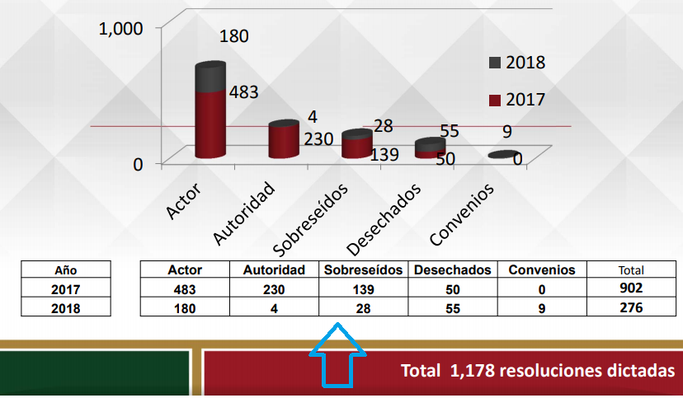

- Es decir, que por cuanto hace a asuntos sobreseídos, el SUJETO OBLIGADO genera, posee y administra la información, como se señaló en párrafos anteriores; no obstante por cuanto hace a la estadística de la condena a la autoridad demandada al pago de los daños y perjuicios que se hayan causado, es un dato que como el SUJETO OBLIGADO mencionó, no existe normatividad que lo obligue a procesar su estadística con ese grado de detalle; sin embargo, como se advierte también de los artículos transcritos existen otras áreas de la estructura orgánica del SUJETO OBLIGADO que generan, administran y poseen la información, y de las cuales la Junta y la Unidad de Informática, se coordinan para la integración de la estadística.

- En ese contexto, de las actuaciones que obran en el expediente electrónico en que se actúa, se advierte que la solicitud de información, fue turnada únicamente al servidor público habilitado de la Unidad de Informática como se observa:


- Al respecto, el artículo 162 de la Ley de Transparencia y Acceso a la Información Pública del Estado de México y Municipios, dispone lo siguiente:

“Artículo 162. Las unidades de transparencia deberán garantizar que las solicitudes se turnen a todas las Áreas competentes que cuenten con la información o deban tenerla de acuerdo a sus facultades, competencias y funciones, con el objeto de que realicen una búsqueda exhaustiva y razonable de la información solicitada.”

(Énfasis añadido)

- Del precepto jurídico se desprende que los sujetos obligados tienen el deber de turnar la solicitud de información a todas las áreas o unidades administrativas donde pudiera obrar la información, las cuales tienen la obligación de realizar una efectiva búsqueda exhaustiva y razonable de la misma, y que en el caso concreto que nos ocupa analizar solo un servidor público habilitado competente, manifestó que la información no fue localizada en los términos que el particular estableció, sin remitir evidencia de las acciones realizadas para su localización y entrega. Razón por la que se estima dable ordenar una nueva búsqueda exhaustiva y razonable en las áreas que de acuerdo a sus facultades eventualmente posean, generen o administren la información estadística de referencia.

- Ahora bien, si luego de la búsqueda exhaustiva y razonable de la información, continuare prevaleciendo el supuesto de la no localización en sus archivos de la estadística de referencia, el SUJETO OBLIGADO deberá atender las formalidades que establece el fundamento jurídico plasmado en el artículo 19 de la Ley de Transparencia y Acceso a la Información Pública del Estado de México y Municipios y que es del tenor literal siguiente:
Artículo 19. Se presume que la información debe existir si se refiere a las facultades, competencias y funciones que los ordenamientos jurídicos aplicables otorgan a los sujetos obligados.
En los casos en que ciertas facultades, competencias o funciones no se hayan ejercido, se debe motivar la respuesta en función de las causas que motiven tal circunstancia.

Si el sujeto obligado, en el ejercicio de sus atribuciones, debía generar, poseer o administrar la información, pero ésta no se encuentra, el Comité de transparencia deberá emitir un acuerdo de inexistencia, debidamente fundado y motivado, en el que detalle las razones del por qué no obra en sus archivos.
(Énfasis añadido)
- Artículo que en su segundo párrafo, alude a actos no realizados y contemplados en alguna hipótesis jurídica pero, a) cuya realización dependa de que un tercero demande la emisión de un acto de autoridad, la expedición de una licencia, por ejemplo; b) de un acontecimiento de realización probable, la Cuenta Pública correspondiente a un ejercicio fiscal en curso, por ejemplo; o, C) una facultad potestativa, la firma de convenio de colaboración, por ejemplo. En estos casos, el sujeto obligado, al emitir su respuesta o cumplir con una resolución emitida por éste órgano garante, deberá manifestar, de manera precisa y clara, las razones que expliquen las causas por las que no se ha realizado el acto de autoridad y, en consecuencia, no se ha documentado decisión alguna.
- Por lo que de ser el caso que dicha información no se encuentre en los archivos del SUJETO OBLIGADO deberá de manifestar, de manera precisa y clara, las razones que expliquen las causas por las que no se posee la información requerida.

- Lo anterior en virtud, de que el Derecho que tutela este Órgano Garante corresponde a la igualdad de oportunidades para recibir, buscar e impartir información en posesión de cualquier autoridad, entidad, órgano y organismo de los poderes Ejecutivo, Legislativo y Judicial, órganos autónomos, partidos políticos, fideicomisos, y fondos públicos, así como de cualquier persona física, moral o sindicato que reciba y ejerza recursos públicos o realice actos de autoridad en el ámbito federal, estatal y municipal que se constituye como una herramienta fundamental para ejercer control democrático de las gestiones estatales, de forma tal que puedan cuestionar, indagar y considerar si se está dando un adecuado cumplimiento de las funciones públicas,fomentando la transparencia de las actividades estatales y promoviendo la responsabilidad de los funcionarios sobre su gestión pública que permite saber qué están haciendo los gobiernos por sus pueblos, sin lo cual la verdad languidecería y la participación en el gobierno permanecería fragmentada. ”
- Para entender los alcances de la información pública se considera importante citar el criterio de interpretación en el orden administrativo número 0002-11, emitido por Acuerdo del Pleno de este Instituto de Transparencia y Acceso a la Información Pública del Estado de México y Municipios, publicado en el Periódico Oficial del Gobierno del Estado Libre y Soberano de México “Gaceta del Gobierno” el diecinueve de octubre de dos mil once, cuyo rubro y texto dispone:
“CRITERIO 0002-11
INFORMACIÓN PÚBLICA, CONCEPTO DE, EN MATERIA DE TRANSPARENCIA. INTERPRETACIÓN TEMÁTICA DE LOS ARTÍCULOS 2, FRACCIÓN V, XV, Y XVI, 3, 4,11 Y 41. De conformidad con los artículos antes referidos, el derecho de acceso a la información pública, se define en cuanto a su alcance y resultado material, el acceso a los archivos, registros y documentos públicos, administrados, generados o en posesión de los órganos u organismos públicos, en virtud del ejercicio de sus funciones de derecho público, sin importar su fuente, soporte o fecha de elaboración.
En consecuencia el acceso a la información se refiere a que se cumplan cualquiera de los siguientes tres supuestos:
Que se trate de información registrada en cualquier soporte documental, que en ejercicio de las atribuciones conferidas, sea generada por los Sujetos Obligados;
Que se trate de información registrada en cualquier soporte documental, que en ejercicio de las atribuciones conferidas, sea administrada por los Sujetos Obligados, y
Que se trate de información registrada en cualquier soporte documental, que en ejercicio de las atribuciones conferidas, se encuentre en posesión de los Sujetos Obligados.”

- El derecho de acceso a la información encuentra su materia elemental en los documentos, y la Ley de Transparencia local nos brinda el siguiente concepto, para darnos un mejor panorama:
XI. Documento: Los expedientes, reportes, estudios, actas, resoluciones, oficios, correspondencia, acuerdos, directivas, directrices, circulares, contratos, convenios, instructivos, notas, memorandos, estadísticas o bien, cualquier otro registro que documente el ejercicio de las facultades, funciones y competencias de los sujetos obligados, sus servidores públicos e integrantes, sin importar su fuente o fecha de elaboración. Los documentos podrán estar en cualquier medio, sea escrito, impreso, sonoro, visual, electrónico, informático u holográfico;
- Es así que, todos los actos de autoridad que realicen los Sujetos Obligados deben estar documentados y, bajo el más alto estándar de transparencia deberán poner toda la información que se encuentre en su posesión, a disposición de los particulares que la soliciten.
- Además, debemos tomar en cuenta los artículos 4 y 12 (antes transcrito), de la Ley de Transparencia y Acceso a la Información Pública del Estado de México y Municipios, los cuales establecen lo siguiente:
Artículo 4. El derecho humano de acceso a la información pública es la prerrogativa de las personas para buscar, difundir, investigar, recabar, recibir y solicitar información pública, sin necesidad de acreditar personalidad ni interés jurídico.
Toda la información generada, obtenida, adquirida, transformada, administrada o en posesión de los sujetos obligados es pública y accesible de manera permanente a cualquier persona, en los términos y condiciones que se establezcan en los tratados internacionales de los que el Estado mexicano sea parte, en la Ley General, la presente Ley y demás disposiciones de la materia, privilegiando el principio de máxima publicidad de la información. Solo podrá ser clasificada excepcionalmente como reservada temporalmente por razones de interés público, en los términos de las causas legítimas y estrictamente necesarias previstas por esta Ley.
Los sujetos obligados deben poner en práctica, políticas y programas de acceso a la información que se apeguen a criterios de publicidad, veracidad, oportunidad, precisión y suficiencia en beneficio de los solicitantes.

- Es así que, por un lado se tiene la obligación de documentar todos los actos que se lleven a cabo en el ejercicio de sus funciones, atribuciones y competencias, mientras que por otro, se ven impuestos por la obligación de hacer pública toda aquella información que se encuentre en su posesión en estricto apego a los principios de eficacia y máxima publicidad, sobre éste último se debe poner mayor énfasis, puesto que establece que toda la información en posesión de los Sujetos Obligados será pública, completa, oportuna y accesible, lo que permite que la ciudadanía tenga un amplio acceso sobre lo que es el actuar de las autoridades.

- Robustece lo anterior la Tesis aislada identificada con la clave I.4º.A.40 A del Cuarto Tribunal colegiado en Materia Administrativa del Primer Circuito, publicada en el Seminario Judicial de la Federación y su Gaceta en el libro XVIII, Marzo 2013, Página 1899.

ACCESO A LA INFORMACIÓN. IMPLICACIÓN DEL PRINCIPIO DE MÁXIMA PUBLICIDAD EN EL DERECHO FUNDAMENTAL RELATIVO. Del artículo 6o. de la Constitución Política de los Estados Unidos Mexicanos se advierte que el Estado Mexicano está constreñido a publicitar sus actos, pues se reconoce el derecho fundamental de los ciudadanos a acceder a la información que obra en poder de la autoridad, que como lo ha expuesto el Pleno de la Suprema Corte de Justicia de la Nación en la tesis P./J. 54/2008, publicada en el Semanario Judicial de la Federación y su Gaceta, Novena Época, Tomo XXVII, junio de 2008, página 743, de rubro: "ACCESO A LA INFORMACIÓN. SU NATURALEZA COMO GARANTÍAS INDIVIDUAL Y SOCIAL.", contiene una doble dimensión: individual y social. En su primer aspecto, cumple con la función de maximizar el campo de la autonomía personal, posibilitando el ejercicio de la libertad de expresión en un contexto de mayor diversidad de datos, voces y opiniones, mientras que en el segundo, brinda un derecho colectivo o social que tiende a revelar el empleo instrumental de la información no sólo como factor de autorrealización personal, sino como un mecanismo de control institucional, pues se trata de un derecho fundado en una de las características principales del gobierno republicano, que es la publicidad de los actos de gobierno y la transparencia en el actuar de la administración, conducente y necesaria para la rendición de cuentas. Por ello, el principio de máxima publicidad incorporado en el texto constitucional, implica para cualquier autoridad, realizar un manejo de la información bajo la premisa inicial que toda ella es pública y sólo por excepción, en los casos expresamente previstos en la legislación secundaria y justificados bajo determinadas circunstancias, se podrá clasificar como confidencial o reservada, esto es, considerarla con una calidad diversa.

CUARTO TRIBUNAL COLEGIADO EN MATERIA ADMINISTRATIVA DEL PRIMER CIRCUITO.

Amparo en revisión 257/2012. Ruth Corona Muñoz. 6 de diciembre de 2012. Unanimidad de votos. Ponente: Jean Claude Tron Petit. Secretaria: Mayra Susana Martínez López.

QUINTO. De la versión pública

- Por ultimo, si bien es cierto la información que se ordena es meramente estadistica y númerica; tambien lo es que como se señalo con anterioridad, el derecho de acceso a la información se satisface con la entrega del soporte documental donde conste o se advierta la información; por lo que si eventualmente el soporte documental donde obre la información, llegaran a obrar datos personales suceptibles de ser protegidos, debera eleborarse el Acuerdo de Clasificación que sustente las versiones publicas que se pudieran generar y se ponga a disposicion del particular en terminos del presente Considerando.

Requisitos previos.

- El artículo 122 de la Ley en materia señala que los sujetos obligados determinan que la información actualiza alguno de los supuestos de clasificación y que son los titulares de las áreas los encargados de clasificar la información. En consecuencia, son los titulares de las áreas que administran la información los que aprueban su clasificación. Al hacerlo tienen que precisar de qué información se trata que forme parte de algún documento señalando el supuesto de clasificación.

- Además, se debe señalar el procedimiento, de los tres que establece el artículo 132 Ley en comento por el que se realiza dicha clasificación, a saber, cuando se atiende una solicitud de acceso a la información, porque lo determina una autoridad competente o porque se va a generar una versión pública para cumplir con sus obligaciones.

- El último de estos requisitos previos consiste en que no se pueden emitir acuerdos de carácter general ni particular, según lo dispone el artículo 134 de la Ley en materia respectivamente, esto es, no se puede hacer un acuerdo para clasificar de manera general todos los documentos de un expediente o área, sin individualizar su análisis y tampoco se puede hacer un acuerdo por cada dato que se vaya a clasificar dentro de un documento con diez datos, por ejemplo, susceptibles de ser clasificados.

Supuesto de clasificación.

- Cuando un documento requerido contiene datos persónales susceptible de clasificarse como confidencial, resulta procedente dicha clasificación conforme a lo señalado por los artículos 3 fracciones IX, XX, XXI y XLV; 91, 137 y 143 fracción I de la Ley de Transparencia y Acceso a la Información Pública del Estado de México y Municipios.
Artículo 3. Para los efectos de la presente Ley se entenderá por:
(…)
IX. Datos personales: La información concerniente a una persona, identificada o identificable según lo dispuesto por la Ley de Protección de Datos Personales del Estado de México;
(…)
XX. Información clasificada: Aquella considerada por la presente Ley como reservada o confidencial;
XXI. Información confidencial: Se considera como información confidencial los secretos bancario, fiduciario, industrial, comercial, fiscal, bursátil y postal, cuya titularidad corresponda a particulares, sujetos de derecho internacional o a sujetos obligados cuando no involucren el ejercicio de recursos públicos;
(…)
XLV. Versión pública: Documento en el que se elimine, suprime o borra la información clasificada como reservada o confidencial para permitir su acceso.
(…)
Artículo 91. El acceso a la información pública será restringido excepcionalmente, cuando ésta sea clasificada como reservada o confidencial.
(…)
Artículo 137. Cuando un mismo medio, impreso o electrónico, contenga información pública y reservada o confidencial, la Unidad de Transparencia para efectos de atender una solicitud de información, deberán elaborar una versión pública en la que se testen las partes o secciones clasificadas, indicando su contenido de manera genérica y fundando y motivando su clasificación.
(…)
Artículo 143. Para los efectos de esta Ley se considera información confidencial, la clasificada como tal, de manera permanente, por su naturaleza, cuando:
I. Se refiera a la información privada y los datos personales concernientes a una persona física o jurídico colectiva identificada o identificable;
La información confidencial no estará sujeta a temporalidad alguna y sólo podrán tener acceso a ella los titulares de la misma, sus representantes y los servidores públicos facultados para ello.
No se considerará confidencial la información que se encuentre en los registros públicos o en fuentes de acceso público, ni tampoco la que sea considerada por la presente ley como información pública.
- Mientras que el artículo 130 de la Ley en materia señala que la aplicación de estos supuestos debe de realizarse de manera restrictiva y limitada, por lo que debe acreditarse que se cumple con esta condición y no se pueden ampliar las excepciones o supuestos de clasificación aduciendo analogía o mayoría de razón.

- Como consecuencia de lo anterior, el sujeto obligado debe identificar claramente el tipo de información y hacer un juicio de subsunción o encaje para acreditar que el supuesto de hecho corresponde estrictamente con la hipótesis jurídica. Esto también lo debe de realizar el servidor público habilitado y el titular del área que administra la información.

- Una vez hecho lo anterior, se remite la información al Titular de la Unidad de Transparencia, con el acuerdo de clasificación correspondiente, para que sea sometido al conocimiento del Comité de Transparencia.

La intervención del Comité de Transparencia.

Formalidades para emitir el acuerdo de clasificación.
- El Comité de Transparencia, según lo dispuesto en los artículos 128 y 103 de la Ley Estatal y de la Ley General, respectivamente, y la fracción III del numeral Segundo de los Lineamientos generales en materia de clasificación y desclasificación de la información, así como para la elaboración de versiones públicas, en adelante los Lineamientos Generales, cuenta con las facultades para confirmar, modificar o revocar la clasificación de la información que ha hecho el titular del área que administra la información. Por lo tanto, el Comité no aprueba la clasificación, sino que revisa lo que ha hecho el titular del área y confirma, modifica o revoca la decisión a través de un acuerdo.

- Evidentemente, esta decisión implica una restricción a un derecho humano, por lo tanto, puede generar un agravio al particular y, en consecuencia, es necesario que el acto reúna con los requisitos elementales, entre ellos, que la autoridad que va a emitir el acto de autoridad sea la legalmente facultada para ello, es decir, que cumpla con el principio de reserva de ley, por lo que no está demás señalar que el artículo 45 de la Ley Estatal, claramente señala que el Comité de Transparencia, legalmente facultado para emitir el acuerdo de clasificación, se integra por el Titular de la Unidad de Transparencia, el responsable del área coordinadora de archivos y el titular del órgano interno de control, integrado siempre por un número impar y que no debe de existir dependencia jerárquica entre sus integrantes. Cualquier otra composición del Comité puede generar vicios de legalidad de origen en el acto que restringe un derecho humano.

- La decisión de confirmar, modificar o revocar la clasificación deberá de asentarse en un documento que registre la determinación a la que se llegue después de un análisis minucioso a partir de lo aprobado por el Titular del área que administra la información, cuyo análisis debe integrarse en la agenda de los asuntos a tratar en las sesiones, se insiste, a partir de las decisiones adoptadas previamente por los titulares de áreas y que son sujetas a control, en primera instancia, por el Comité de Transparencia.

Requisitos de fondo del acuerdo de clasificación

- Como se ha señalado antes, al hacer el juicio de subsunción o encaje entre el supuesto de hecho y la hipótesis jurídica, se debe acreditar la estricta correspondencia entre un elemento y otro. Ahora, en esta parte del procedimiento, que se desahoga en sede del Comité de Transparencia, la ley nos aporta mayores luces para cumplir con dicha acreditación. En los artículos 131 y 105 segundo párrafo de la Ley Estatal y de la Ley General respectivamente, y el lineamiento sexagésimo segundo de los Lineamientos Generales, al señalar que la carga de la prueba, para justificar las restricciones, corresponde a los sujetos obligados, por lo que deberán fundar y motivar debidamente la clasificación.

- De lo anterior, se desprende que para una correcta clasificación total o parcial, esto es determinar los datos que se suprimen en las versiones públicas, es necesario fundar y motivar, de manera correcta, la clasificación; considerando que todo acto que la autoridad pronuncie en el ejercicio de sus atribuciones, debe expresar los fundamentos legales que le dieron origen y las razones por las que se deben aplicar al caso concreto.

- Han sido vastos los estudios doctrinarios relativos a estos derechos fundamentales y al principio de legalidad en ellos contenidos; como ejemplo, el procesalista José Ovalle Fabela, en su obra “Garantías Constitucionales del Proceso”, refiere que “...la garantía de fundamentación impone a las autoridades el deber de precisar las disposiciones jurídicas que aplican a los hechos de que se trate y que sustenten su competencia, así como de manifestar los razonamientos que demuestren la aplicabilidad de dichas disposiciones, todo lo cual se debe traducir en una argumentación o juicio de derecho. Pero de igual manera, la garantía de motivación exige que las autoridades expongan los razonamientos con base en los cuales llegaron a la conclusión de que esos hechos son ciertos, normalmente a partir del análisis de las pruebas, lo cual se debe exteriorizar en una argumentación o juicio de hecho....”

- Por su parte, el intérprete judicial del país ha establecido una jurisprudencia respecto a qué debe entenderse por fundamentación y motivación, en los siguientes términos:

FUNDAMENTACIÓN Y MOTIVACIÓN. La debida fundamentación y motivación legal, deben entenderse, por lo primero, la cita del precepto legal aplicable al caso, y por lo segundo, las razones, motivos o circunstancias especiales que llevaron a la autoridad a concluir que el caso particular encuadra en el supuesto previsto por la norma legal invocada como fundamento.
SEGUNDO TRIBUNAL COLEGIADO DEL SEXTO CIRCUITO.
Amparo directo 194/88. Bufete Industrial Construcciones, S.A. de C.V. 28 de junio de 1988. Unanimidad de votos. Ponente: Gustavo Calvillo Rangel. Secretario: Jorge Alberto González Álvarez.
Revisión fiscal 103/88. Instituto Mexicano del Seguro Social. 18 de octubre de 1988. Unanimidad de votos. Ponente: Arnoldo Nájera Virgen. Secretario: Alejandro Esponda Rincón.
Amparo en revisión 333/88. Adilia Romero. 26 de octubre de 1988. Unanimidad de votos. Ponente: Arnoldo Nájera Virgen. Secretario: Enrique Crispín Campos Ramírez.
Amparo en revisión 597/95. Emilio Maurer Bretón. 15 de noviembre de 1995. Unanimidad de votos. Ponente: Clementina Ramírez Moguel Goyzueta. Secretario: Gonzalo Carrera Molina.
Amparo directo 7/96. Pedro Vicente López Miro. 21 de febrero de 1996. Unanimidad de votos. Ponente: María Eugenia Estela Martínez Cardiel. Secretario: Enrique Baigts Muñoz.
- Así, en un acto de autoridad se cumple con la debida fundamentación cuando se cita el precepto legal aplicable al caso concreto y la debida motivación cuando se expresan las razones, motivos o circunstancias que tomó en cuenta la autoridad para adecuar el hecho a los fundamentos de derecho.

- En consecuencia, la fundamentación y motivación implica que, en el acto de autoridad, además de contenerse los supuestos jurídicos aplicables se expliquen claramente por qué a través de la utilización de la norma se emitió el acto. De este modo, la persona que se sienta afectada pueda impugnar la decisión, permitiéndole una real y auténtica defensa.

- En ese mismo sentido, el lineamiento trigésimo tercero fracción V de los Lineamientos Generales, precisa que para motivar la clasificación se deben acreditar las circunstancias de tiempo, modo y lugar.

- Ahora bien, para cada caso además de fundar y motivar, se debe identificar con claridad que datos contenidos en las documentales que son susceptibles de suprimirse, por ejemplo, si una documental de naturaleza pública como son los recibos de nómina, si bien el dato de sus remuneraciones es eminentemente público, no así todos los datos contenidos en dicho documento que son datos personales del servidor público que no tienen ninguna injerencia en el tema de la transparencia y la rendición de cuentas, por ejemplo, Clave Única de Registro de Población (CURP), Registro Federal de Contribuyentes (R.F.C.), clave de ISSEMYM, número de cuenta, deducciones (concepto y monto) de sindicato, mutualidad, ayuda por defunción, fondo de resistencia sindical, caja de ahorro, seguro de vida, y los Códigos Bidimensionales, también denominados Códigos QR, estos son datos susceptibles de clasificarse como confidenciales mediante una versión pública que deje a la vista los datos que ofrezcan la información requerida.

- Otro tipo de información confidencial constituyen los secretos bancario, fiduciario, industrial, comercial, fiscal, bursátil y postal, cuya titularidad corresponda a particulares, sujetos de derecho internacional o a sujetos obligados cuando no involucren el ejercicio de recursos públicos, así lo define la fracción XXI del artículo 3 de la Ley Estatal.

- Si el servidor público incumple con estas formalidades y entrega la información sin proteger los datos personales incumple con lo que estipula las disposiciones legales establecidas, asimismo que si entrega un documento testado sin el debido acuerdo de clasificación.

- Por lo anteriormente expuesto y fundado, este ÓRGANO GARANTE emite los siguientes:

R E S O L U T I V O S

PRIMERO. Resultan parcialmente fundadas las razones o motivos de inconformidad hechos valer en el recurso de revisión 02078/INFOEM/IP/RR/2020, en términos de los Considerandos Cuarto y Quinto de la presente resolución.
SEGUNDO. Se MODIFICA la respuesta emitida por el Tribunal de Justicia Administrativa del Estado de México y se ORDENA que entregue, vía Sistema de Acceso a la Información Mexiquense (SAIMEX), previa búsqueda exhaustiva y razonable, de ser el caso en versión pública, la siguiente información de todas sus Salas Regionales:
- Número de resoluciones donde se declaró la invalidez de los actos impugnados y/o la improcedencia, de los años 2017 a 2019; y

- Número de resoluciones donde se condenó a la autoridad demandada al pago de los daños y perjuicios que se hayan causado, de los años 2017 a 2019.
Para efectos de lo anterior se deberá emitir el Acuerdo del Comité de Transparencia en términos de los artículos 49 fracción VIII y 132 fracción II de la Ley de Transparencia y Acceso a la Información Pública del Estado de México y Municipios, en el que funde y motive las razones sobre los datos que se supriman o eliminen dentro del soporte documental respectivo objeto de las versiones públicas que se formulen y se ponga a disposición del RECURRENTE.
Para el caso que la información que se ordena en los incisos a) y b) no haya sido generada, poseída o administrada, el SUJETO OBLIGADO, deberá manifestar de manera precisa y clara las razones que expliquen las causas por las cuales no se haya generado, poseído o administrado.
TERCERO. Notifíquese al Titular de la Unidad de Transparencia del SUJETO OBLIGADO, para que conforme a los artículos 186 último párrafo, 189 párrafo segundo y 199 de la Ley de Transparencia y Acceso a la Información Pública del Estado de México y Municipios, vigente, dé cumplimiento a lo ordenado dentro del plazo de diez días hábiles, debiendo rendir a este Instituto el informe de cumplimiento de la resolución en un plazo de tres días hábiles posteriores.
CUARTO. Notifíquese al RECURRENTE la presente resolución y el informe justificado.
QUINTO. Se hace del conocimiento del RECURRENTE que, de conformidad con lo establecido en el artículo 196 de la Ley de Transparencia y Acceso a la Información Pública del Estado de México y Municipios, en caso de que considere que la resolución le cause algún perjuicio podrá impugnarla vía juicio de amparo en los términos de las leyes aplicables.
SEXTO. Con fundamento en el artículo 198 de la Ley de Transparencia y Acceso a la Información Pública del Estado de México y Municipios, se apercibe al SUJETO OBLIGADO de que, en caso de incumplimiento total o parcial de la presente resolución, se actuará de conformidad con lo dispuesto en los artículos 213, 214, 215, 216 y 217 de la ley en cita.

ASÍ LO RESUELVE, POR UNANIMIDAD DE VOTOS, EL PLENO DEL INSTITUTO DE TRANSPARENCIA, ACCESO A LA INFORMACIÓN PÚBLICA Y PROTECCIÓN DE DATOS PERSONALES DEL ESTADO DE MÉXICO Y MUNICIPIOS, CONFORMADO POR LOS COMISIONADOS ZULEMA MARTÍNEZ SÁNCHEZ; EVA ABAID YAPUR; JOSÉ GUADALUPE LUNA HERNÁNDEZ; JAVIER MARTÍNEZ CRUZ Y LUIS GUSTAVO PARRA NORIEGA EMITIENDO VOTO PARTICULAR; EN LA DÉCIMA OCTAVA SESIÓN ORDINARIA CELEBRADA EL DIECISIETE DE SEPTIEMBRE DE DOS MIL VEINTE, ANTE EL SECRETARIO TÉCNICO DEL PLENO, ALEXIS TAPIA RAMÍREZ.

Zulema Martínez Sánchez
Comisionada Presidenta
(Rúbrica)

Eva Abaid Yapur  Comisionada  (Rúbrica) | José Guadalupe Luna Hernández  Comisionado  (Rúbrica)
Javier Martínez Cruz  Comisionado  (Rúbrica) | Luis Gustavo Parra Noriega  Comisionado  (Rúbrica)
Alexis Tapia Ramírez
Secretario Técnico del Pleno
(Rúbrica)

Esta hoja corresponde a la resolución de fecha diecisiete (17) de septiembre de dos mil veinte, emitida en el recurso de revisión 02078/INFOEM/IP/RR/2020.

Convención Americana sobre Derechos Humanos. Artículo 13.
Constitución Política de los Estados Unidos Mexicanos. Artículo sexto, sección A, Fracción I.
Corte Interamericana de Derechos Humanos. Caso Claude Reyes y otros vs Chile. Sentencia de 19 de septiembre de 2006. Serie C. No. 151. Párr. 86.
Ibídem. Párr. 87.
Declaración conjunta del Relator Especial de las Naciones Unidas (ONU) para la Libertad de Opinión y de Expresión, el Representante para la Libertad de los Medios de Comunicación de la Organización para la Seguridad y la Cooperación en Europa (OSCE) y el Relator Especial de la Organización de los Estados Americanos (OEA) para la Libertad de Expresión (2004), disponible en http://www.oas.org/es/cidh/expresion/documentos_basicos/declaraciones.asp.
Ley de Transparencia y Acceso a la Información Pública del Estado de México y Municipios. Artículo 9. … II. Eficacia: Obligación del Instituto para tutelar, de manera efectiva, el derecho de acceso a la información; …
“De continuo hacemos un tipo de juicios que podemos llamar de encaje, y que dan lugar a enunciados del tipo ‘x es un Y’. Si sabemos o asumimos que todos los objetos o seres que reúnen las propiedades a, b y c pertenecen al conjunto de los J, cada vez que encontramos uno que tiene esas tres propiedades decimos que es un J. Y también incorporamos excepciones, como cuando asumimos que no pertenece a la categoría de los J el ser que tiene la propiedad d, aunque tenga cualesquiera otras. Entonces, de un x que tenga las propiedades a, b, c y d diremos que no es un J. Todo esto, en verdad, son obviedades, casi perogrulladas, pero veremos que conviene aquí explicitarlas e ir paso a paso. “También en el campo general de lo normativo realizamos, todo el rato, juicios de encaje, sea respecto de acciones, de estados de cosas o de sujetos. Si en el sistema normativo de referencia asumimos que el homicidio es una acción consistente en matar a otro de modo intencional o imprudente, calificaremos como homicidio la acción por la que A mató a B intencional o imprudentemente… “En la teoría jurídica más tradicional, a esos que he llamado juicios de encaje se les llama subsunciones o juicios de subsunción. Subsunciones o juicios de encaje de ese tipo, positivos o negativos, los hacemos sin parar en todo el ámbito de lo normativo, no sólo en el del derecho” GARCÍA AMADO, Juan Antonio. “¿Qué es ponderar? Sobre implicaciones y riesgos de la ponderación” en Revista Iberoamericana de Argumentación, No. 13, 2016. Pp 1-19.
Tribunales Colegiados de Circuito. Novena Epoca. Semanario Judicial de la Federación y su Gaceta. Tomo III, marzo de 1996. Pág 769. Consultado en http://sjf.scjn.gob.mx/sjfsist/Documentos/Tesis/203/203143.pdf el viernes 16 de junio de 2017.
Artículo 3. Para los efectos de la presente Ley se entenderá por: (…) IX. Datos personales: La información concerniente a una persona, identificada o identificable según lo dispuesto por la Ley de Protección de Datos Personales del Estado de México;

